Бөлім: | 11.2 Көбею
ПедагогтіңТ.А.Ә. | Джумабекова Ажар Джолдыбаевна  Ащыбұлақ ЖББМ, Түркістан облысы, Қазығұрт ауданы
Күні:
Сынып: 11 | Қатысушылар саны:
Сабақтың тақырыбы | Гаметогенез. Адам гаметогенезінің сатылары
Оқу мақсаттары | 11.2.1.1 - адам гаметогенезінің сызбасын талдау
Сабақтың мақсаты | Оқушылар сперматогенез бен оогенездің айырмашылықтарын талдайды, олардың нәтижелерін салыстырады және гаметогенездің адам көбеюіндегі маңызын дәлелдейді.
ҚАРАША – ӘДІЛДІК ЖӘНЕ ЖАУАПКЕРШІЛІК АЙЫ
Аптаның дәйексөзі: «Әділетте берік болсаң, аяғың таймайды».
Құндылықтарды дарыту: оқушыларды тапсырмаларды адал әрі жауапкершілікпен орындауға, өз әрекетінің нәтижесіне жауап беруге, жұптық және топтық жұмыстарда міндеттерді әділ бөлісуге, бір-бірінің пікірі мен еңбегін құрметтеуге баулу. Аптаның дәйексөзінің мәнін сабақ барысында жауапкершілікпен әрекет ету және әділ қарым-қатынас жасау арқылы ашу.

Сабақтың барысы
Сабақтың кезеңі/ уақыт | Педагогтің әрекеті | Оқушының әрекеті | Бағалау | Ресурстар
Сабақтың басы  1 + 2 мин | Ұйымдастыру кезеңі — «Менің көңіл- күйім» әдісі  Мұғалімнің іс-әрекеті: Оқушылармен амандасып, жағымды психологиялық ахуал қалыптастырады. «Нағыз биолог қандай қасиеттерге ие болуы керек?» деген сұрақ қояды. Әр оқушыдан бір ғылыми ұстаным айтуды сұрайды.  Топқа бөлу — «Гаметогенез зертханалары» (2 минут)  Мұғалім оқушыларға үш түрлі зерттеу карточкасын таратады. 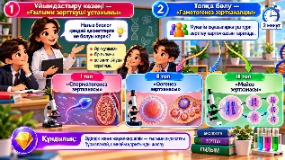  I топ — «Сперматогенез зертханасы»  II топ — «Оогенез зертханасы»  III топ — «Мейоз зертханасы»  Құндылық: Әділдік және жауапкершілік — ғылыми ақпаратты бұрмаламай, шынайы қорытынды жасау.  Әдіс: «Менің көңіл-күйім» (1 мин); топқа бөлу — «Капсулалар»: деңгейі тең 3 зертхана, рөлдер: 1-спикер, 2-спикер, хатшы, постер қорғаушы (2 мин). Топтар мен рөлдер сайтта автоматты құрылады. | Оқушылар «Мен ғылыми дәлелге сүйенемін», «Мен өзгенің пікірін құрметтеймін», «Мен зерттеу нәтижесіне жауапкершілікпен қараймын» сияқты ұстанымдарды айтады.Өз көңіл -күйлерін интерактивті тақтада эмоциялар арқылы білдіреді.  | Ауызша бағалау: «Ғылыми ұстанымыңыз нақты!», «Өз ойыңызды дәлелді жеткіздіңіз!», «Зерттеушіге тән жауапкершілік көрсеттіңіз!» | ЖИ платформалары:Grok,Diffit,Claude ai,Chat gpt,Flow  Ұлттық құндылықтарғанегізделген видеосабақ көрсетіледі.  Сайт: https://makpalkubantova-arch.github.io/gametogenez-ashyqsabaq/
Үй тапсырмасы — «Ыстық орындық»  2 мин | Әдіс: «Ыстық орындық» — мейозды еске түсіру.  Ортаға бір оқушы отырады, мұғалім 4 сұрақ қояды, сынып толықтырады:  1) Мейоз неше бөлінуден тұрады? — (Екі: мейоз I және мейоз II)  2) Мейоз нәтижесінде бір жасушадан неше жасуша түзіледі? — (Төрт гаплоид (n) жасуша)  3) Кроссинговер мейоздың қай фазасында жүреді? — (I профазада)  4) Митоз бен мейоздың басты айырмашылығы неде? — (Мейозда хромосома саны екі есе азаяды (2n → n))  Құндылық: Әділдік — жауапты дәлелмен айту. | «Ыстық орындықтағы» оқушы жауап береді, қалғаны толықтырады, хатшылар K1 ұпайын енгізеді. | Дескриптор (K1):  Мейоз туралы сұраққа ғылыми термин қолданып дұрыс жауап береді — 1 балл.  Жалпы балл – 1 | Сайт: «Үй тапсырмасы» слайды; хатшы беті
Мақсат · Бағалау критерийі  2 мин | Бағалау критерийі: Адам гаметогенезінің сызбасын талдайды: сперматогенез бен оогенездің сатыларын, нәтижесін және мейоздың маңызын салыстырады.  Мұғалім K1–K7 тапсырма → дескриптор → балл кестесін тақтаға шығарады: барлығы 17 ұпай.  10 балдық жүйе: Ұпай → 10 балл: балл = ұпай × 10 / 17 (дөңгелектенеді, кемінде 1). 8–10 — жоғары, 4–7 — орта, 1–3 — төмен. | Мақсатты өз сөзімен айтады, бағалау кестесімен танысады. | Ұпай → 10 балл: балл = ұпай × 10 / 17 | Сайт: «Мақсат» слайды
Бейне + Миға шабуыл  3 мин | Әдіс: «Белсенді көру» — сайттағы гаметогенез анимациясы (5 қадам) және 3D модельдер (сперматозоид, жұмыртқа жасушасы, ұрықтану).  Миға шабуыл — «Неліктен нәтижесі әртүрлі?»  Мұғалімнің тапсырмасы: Оқулықтағы 5.1-суретті көрсетіп, екі үдерістің нәтижесіне назар аудартады.  Проблемалық жағдаят: Бір бастапқы жасушадан сперматогенез барысында төрт функционалды сперматозоид, ал оогенез барысында бір ірі жұмыртқа жасушасы және полярлы денешіктер қалыптасады.  Сұрақтар:  Неліктен екі үдерістің нәтижесінде функционалды жасушалар саны бірдей емес?  Оогенезде цитоплазманың тең бөлінбеуінің қандай артықшылығы бар?  Сперматозоидтың қозғалғыштығы оның қызметімен қалай байланысты?  Жұмыртқа жасушасының ірі болуы қандай биологиялық қажеттілікке байланысты?  Осы айырмашылықтар ұрықтануға қалай бейімделген? | 5.1-суретті бақылайды, алдыңғы білімін қолданады, сұрақтарға болжам жасайды. Жауаптарын ғылыми терминдермен негіздейді, сыныптастарының пікірін толықтырады. 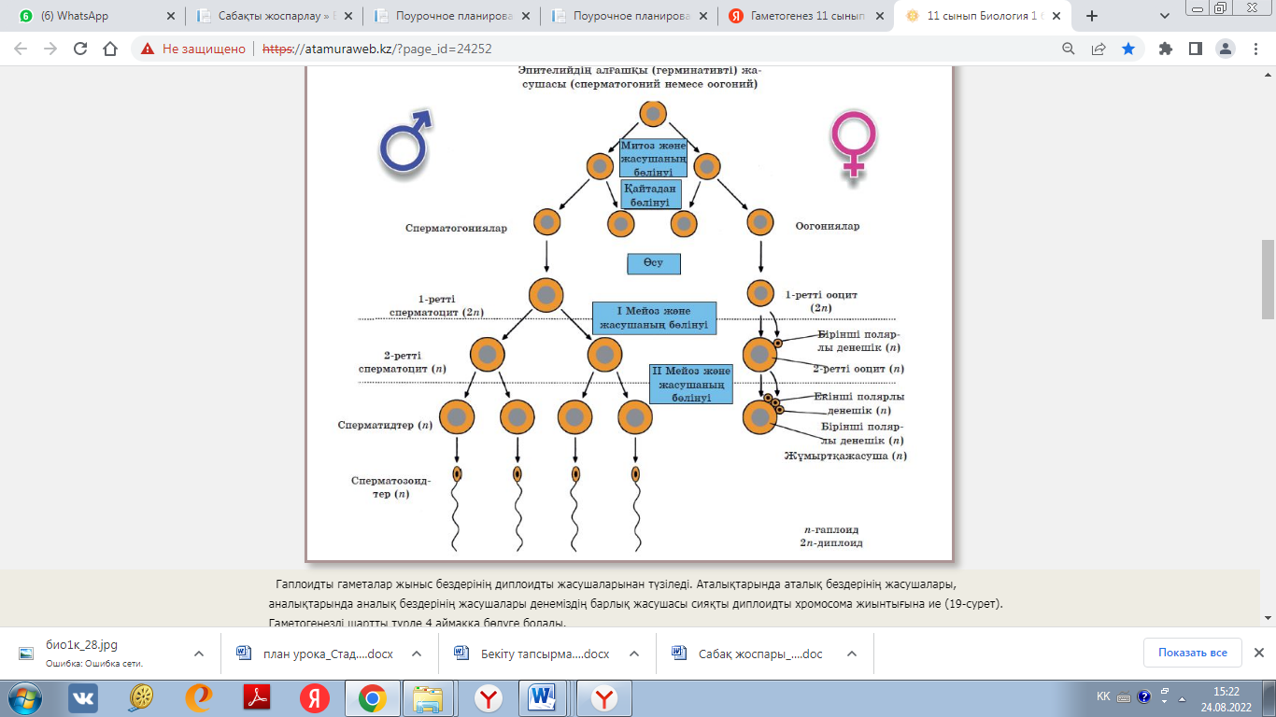 | Ауызша бағалау:  «Өте жақсы! Жасушаның құрылысы мен қызметін байланыстырдыңыз».  «Дұрыс бағытта ойладыңыз, енді цитоплазманың бөлінуін ескеріңіз».  «Жауабыңызды биологиялық дәлелмен толықтырыңыз». | 11-сынып  Н.Абылайханова, А.Қалыбаева, А.Пәрімбекова, Б.Үсіпбек, Е.Швецова Баспасы: Алматы, «Мектеп», 2020 жыл  Сайт: https://makpalkubantova-arch.github.io/gametogenez-ashyqsabaq/
Жаңа білім — өзін-өзі басқару «6 спикер»  8 мин | Өзін-өзі басқару — «6 спикер» (8 мин). Әр топтан 2 спикер инфографика бойынша 60 секундтан түсіндіреді; тыңдаушылар 2-парақтағы кластерге негізгі ұғым мен ғалымның атын жазады.  1) Сперматогенездің 4 сатысы (I топ) — Антони ван Левенгук, 1677: Өзі жасаған микроскоппен сперматозоидтарды алғаш сипаттаған ғалымдардың бірі.  2) Сперматозоидтың құрылысы мен қозғалысы (I топ) — Оскар Гертвиг, 1875–1876: Теңіз кірпісінің жұмыртқасында ұрықтану сперматозоид пен жұмыртқа ядроларының қосылуы екенін дәлелдеді.  3) Оогенездің сатылары (II топ) — Карл Эрнст фон Бэр, 1827: Сүтқоректілердің жұмыртқа жасушасын алғаш сипаттап, сүтқоректілер жұмыртқадан дамитынын дәлелдеді.  4) Полярлы денешіктер — тең емес бөліну (II топ) — Теодор Бовери, 1892: Аскаридада ооцит хромосомаларының полярлы денешіктерге қалай таралатынын көрсетті.  5) Мейоз I және II: 2n → n (III топ) — Эдуард ван Бенеден, 1883: Аскаридада жыныс жасушаларының ядросында хромосома саны дене жасушасынан екі есе аз екенін ашты.  6) Гамета жетілуі және репродуктивті денсаулық (III топ) — Роберт Эдвардс, 2010: Экстракорпоралды ұрықтандыру (ЭКҰ) әдісін жасағаны үшін Нобель сыйлығын алды; алғашқы ЭКҰ сәбиі 1978 жылы туды.  Спикерлерден кейін мұғалім төмендегі кестемен қорытындылайды:  Жаңа білім — «Гаметогенездің екі стратегиясы»  Оқулықпен жұмыс: §27, 136–139-беттер, 5.1-сурет.  Мұғалім гаметогенездің екі түрін салыстыра отырып түсіндіреді.  Ғылыми нақтылау: Адамда овуляция кезінде бөлінетін жасуша әдетте екінші реттік ооцит болады. Ол мейоз II-ні ұрықтану болған жағдайда ғана аяқтайды.  Құндылық: Жауапкершілік — ғылыми деректерді дұрыс қолдану. | Оқулық мәтінін оқиды, 5.1-суреттен сперматогенез бен оогенезді ажыратады, негізгі айырмашылықтарды дәптеріне жазады. Мұғалімнің сұрақтарына жауап беріп, екі үдерістің нәтижесін түсіндіреді. 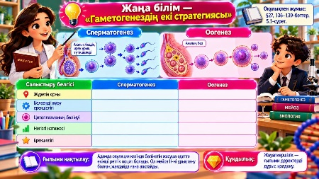 | Дескриптор (K2):  Тыңдаған бөлімнің негізгі ұғымын кластерге дұрыс жазады — 1 балл.  Ғалымның ашылуын гаметогенез сатысымен байланыстырады — 1 балл.  Жалпы балл – 2 | 11-сынып  Н.Абылайханова, А.Қалыбаева, А.Пәрімбекова, Б.Үсіпбек, Е.Швецова Баспасы: Алматы, «Мектеп», 2020 жыл  Сайт: https://makpalkubantova-arch.github.io/gametogenez-ashyqsabaq/
  Салыстыру белгісі | Сперматогенез | Оогенез
  Жүретін орны | Аталық бездің ирек ұрық түтікшелері | Аналық без
  Белсенді жүру ерекшелігі | Жыныстық жетілуден кейін үздіксіз жүре алады | Ұрықтық кезеңде басталып, ұзақ үзілістермен жүреді
  Цитоплазманың бөлінуі | Шамамен тең | Тең емес
  Негізгі нәтижесі | 4 функционалды сперматозоид | 1 ірі жұмыртқа жасушасы және полярлы денешіктер
  Ерекшелігі | Қозғалғыш жасушалар қалыптасады | Қоректік және жасушалық ресурстары мол ірі жасуша қалыптасады
Жеке жұмыс — «Гаметогенез детективі»  3 мин | Жеке жұмыс — «Гаметогенез детективі»  Тапсырма: Төмендегі ғылыми тұжырымдарды оқып, дұрыс немесе бұрыс екенін анықтаңдар. Бұрыс тұжырымды түзетіңдер.  Құндылық: Әділдік — оқушы өз жауабын жауап кілтімен салыстырып, қатесін мойындайды. | Әр тұжырымды жеке талдайды, дұрыс немесе бұрыс деп белгілейді, қате тұжырымдарға ғылыми түсініктеме жазып, түзетеді. 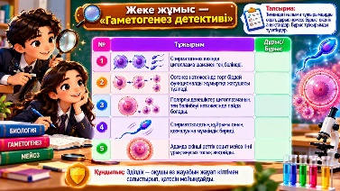 | Дескриптор:  Берілген тұжырымдардың дұрыс немесе бұрыс екенін анықтайды — 1 балл.  Қате тұжырымдарды ғылыми тұрғыдан түзетеді — 1 балл.  Жалпы балл -2 | 11-сынып  Н.Абылайханова, А.Қалыбаева, А.Пәрімбекова, Б.Үсіпбек, Е.Швецова Баспасы: Алматы, «Мектеп», 2020 жыл  Сайт: https://makpalkubantova-arch.github.io/gametogenez-ashyqsabaq/
  № | Тұжырым | Дұрыс/Бұрыс
  1 | Сперматогенез кезінде цитоплазма шамамен тең бөлінеді. | ______
  2 | Оогенез нәтижесінде төрт бірдей функционалды жұмыртқа жасушасы түзіледі. | ______
  3 | Полярлы денешіктер цитоплазманың тең бөлінбеуі нәтижесінде пайда болады. | ______
  4 | Сперматозоидтың құйрығы оның қозғалуына мүмкіндік береді. | ______
  5 | Адамда екінші реттік ооцит мейоз II-ні ұрықтанусыз толық аяқтайды. | ______
Жұптық жұмыс — «Екі гаметаның биологиялық стратегиясы»  4 мин | Жұптық жұмыс — «Екі гаметаның биологиялық стратегиясы»  Тапсырма: Оқулықтағы 5.1-суретті пайдаланып, сперматогенез бен оогенездің ерекшеліктерін талдаңдар.  Қосымша сұрақ: Неліктен екі үдерістің де мейозға негізделуі ұрпақ жалғастыру үшін маңызды? | Бірінші оқушы сперматогенезді, екіншісі оогенезді зерттейді. Ақпарат алмасып, кестені бірге толтырады. Мейоздың маңызын ортақ қорытындымен түсіндіреді. 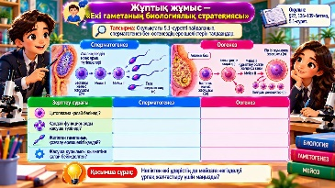 | Дескриптор:  Сперматогенез бен оогенез кезіндегі цитоплазманың бөліну ерекшеліктерін салыстырады — 1 балл.  Гаметалардың құрылысы мен қызметі арасындағы байланысты түсіндіреді — 1 балл.  Жалпы балл -2 | 11-сынып  Н.Абылайханова, А.Қалыбаева, А.Пәрімбекова, Б.Үсіпбек, Е.Швецова Баспасы: Алматы, «Мектеп», 2020 жыл  Сайт: https://makpalkubantova-arch.github.io/gametogenez-ashyqsabaq/
  Зерттеу сұрағы | Сперматогенез | Оогенез
  Цитоплазма қалай бөлінеді?
  Қандай функционалды жасуша түзіледі?
  Жетілген гаметаның қозғалу ерекшелігі қандай?
  Жасуша құрылысы қызметіне қалай бейімделген?
Топтық жұмыс — «Репродуктивті биологтар консилиумы»  8 мин | Топтық жұмыс — «Репродуктивті биологтар консилиумы»  Әр топ оқулықтың 136–139-беттеріндегі мәліметтер мен 5.1-суретті пайдаланып, зерттеу қорытындысын шағын постер арқылы қорғайды.  I топ — «Төрт жасушаның құпиясы»  Зерттеу сұрағы: Неліктен сперматогенез нәтижесінде төрт функционалды гамета қалыптасады?  Тапсырма: Сперматогенез кезіндегі цитоплазманың бөлінуін, сперматозоидтардың мамандануын және олардың ұрықтанудағы қызметін түсіндіріңдер.  II топ — «Бір жасушаның артықшылығы»  Зерттеу сұрағы: Неліктен оогенезде бір ірі функционалды жасуша қалыптасады?  Тапсырма: Цитоплазманың тең бөлінбеуін, полярлы денешіктердің түзілуін және жұмыртқа жасушасында ресурстардың сақталуының маңызын түсіндіріңдер.  III топ — «Мейоздың биологиялық кепілдігі»  Зерттеу сұрағы: Мейоз гаметогенездің нәтижесіне қалай әсер етеді?  Тапсырма: Мейоз I мен мейоз II-нің қызметтерін салыстырып, хромосома санының азаюы мен генетикалық әртүрліліктің пайда болуын түсіндіріңдер.  Галерея қорғау: 5 мин постер, әр топқа 1 мин қорғау; басқа топтар «2 жұлдыз, 1 тілек» стикерін жапсырады. Әр топта A4 қорғау жоспары бар (3 тексерілген сан). | Оқулықтан қажетті ақпаратты табады, топ мүшелерімен талқылайды, зерттеу сұрағына жауап әзірлейді. Постер жасап, баяндамашы арқылы қорғайды. Басқа топтардың сұрақтарына дәлелмен жауап береді. 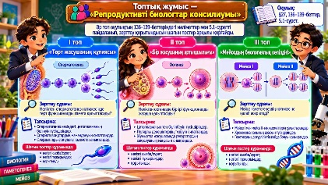 | Дескриптор:  Өз тобына берілген гаметогенез үдерісінің ерекшеліктерін анықтайды — 1 балл.  Үдерістің жүру механизмін ғылыми терминдер арқылы түсіндіреді — 1 балл.  Зерттеу нәтижесін дәлелдеп, биологиялық қорытынды жасайды — 1 балл.  Жалпы балл -3 | 11-сынып  Н.Абылайханова, А.Қалыбаева, А.Пәрімбекова, Б.Үсіпбек, Е.Швецова Баспасы: Алматы, «Мектеп», 2020 жыл  Сайт: https://makpalkubantova-arch.github.io/gametogenez-ashyqsabaq/
Функционалдық сауаттылық тапсырмасы  3 мин (уақыт жетпесе — үйге) | Функционалдық сауаттылық — «Неліктен жасушаның жетілуі маңызды?»  Өмірлік жағдаят:  Медициналық зертханада мамандар екі түрлі жасушаны зерттеді. Бірінші үлгідегі сперматозоидтардың бір бөлігінің қозғалғыштығы төмен екені анықталды. Екінші үлгідегі аналық жыныс жасушаларының кейбірінде мейоздық жетілу үдерісі толық аяқталмаған.  Зерттеушілер жасушалардың тек саны ғана емес, олардың жетілуі мен қызметтік қабілеті де маңызды деген қорытынды жасады.  Сұрақтар:  Сперматозоид қозғалғыштығының төмендеуі ұрықтану мүмкіндігіне қалай әсер етуі мүмкін?  Сперматозоидтың қандай құрылымдары қозғалысты қамтамасыз етеді?  Аналық жыныс жасушасының мейоздық жетілуі неліктен маңызды?  Гаметаның жетілуі мен оның ұрықтануға қабілеттілігі арасында қандай байланыс бар?  Неліктен тек гамета санына қарап адамның репродуктивті денсаулығына толық қорытынды жасауға болмайды? | Өмірлік жағдаятты оқиды, жасушалардың қызметтік ерекшеліктерін талдайды. Сперматозоидтың қозғалғыштығын оның құрылысымен байланыстырады, аналық жасушаның жетілу маңызын түсіндіреді. Ғылыми негізделген қорытынды жазады. | Дескриптор:  Сперматозоидтың қозғалғыштығы мен ұрықтану мүмкіндігі арасындағы байланысты түсіндіреді — 1 балл.  Аналық жыныс жасушасының мейоздық жетілуінің маңызын анықтайды — 1 балл.  Гаметалардың жетілу ерекшеліктеріне сүйеніп, ғылыми қорытынды жасайды — 1 балл.  Жалпы балл -3 | 11-сынып  Н.Абылайханова, А.Қалыбаева, А.Пәрімбекова, Б.Үсіпбек, Е.Швецова Баспасы: Алматы, «Мектеп», 2020 жыл  Сайт: https://makpalkubantova-arch.github.io/gametogenez-ashyqsabaq/
ЕБҚ оқушы тапсырмасы  тапсырмалармен қатар | ЕБҚ оқушыға — «Гаметалардың ерекшелігін таны»  1-тапсырма. Дұрыс жауапты таңда.  Сперматозоидтың қозғалуына көмектесетін құрылым:  А) Ядро Ә) Құйрық Б) Цитоплазма  2-тапсырма. Сәйкестендір.  3-тапсырма. Бос орынды толтыр.  Сперматогенез нәтижесінде ______ функционалды сперматозоид қалыптасады.  Оогенез нәтижесінде ______ ірі функционалды жұмыртқа жасушасы қалыптасады.  Тірек сөздер: төрт, бір. | Дұрыс жауапты таңдайды, ұғымдарды сәйкестендіреді, тірек сөздерді пайдаланып сөйлемдерді толықтырады. Қажет болған жағдайда мұғалімнің көмегін пайдаланады. | Дескриптор:  Сперматозоидтың қозғалуына көмектесетін құрылымды дұрыс таңдайды — 2 балл.  Сперматозоидты сипаттамасымен сәйкестендіреді — 2 балл.  Жұмыртқа жасушасын сипаттамасымен сәйкестендіреді — 2 балл.  Полярлы денешікті сипаттамасымен сәйкестендіреді — 2 балл.  Бос орындарға тиісті сөздерді дұрыс жазады — 2 балл.  Жалпы балл -10 | 11-сынып  Н.Абылайханова, А.Қалыбаева, А.Пәрімбекова, Б.Үсіпбек, Е.Швецова Баспасы: Алматы, «Мектеп», 2020 жыл  Сайт: https://makpalkubantova-arch.github.io/gametogenez-ashyqsabaq/
  Ұғым | Сипаттама
  1. Сперматозоид | А. Ірі, цитоплазмасы мол жасуша
  2. Жұмыртқа жасушасы | Ә. Қозғалғыш аталық гамета
  3. Полярлы денешік | Б. Оогенез кезіндегі тең емес бөлінудің өнімі
Бекіту — ЖИ-квиз  6 мин | Әдіс: ЖИ-квиз — сабақтағы жалғыз телефон тапсырмасы.  Мұғалім сайттағы QR-ды көрсетіп, квизді ашады; оқушылар 8 сұраққа (әрқайсысына 30 с) жауап береді. Нәтиже тақтада бірден көрінеді.  1) Сперматогенез қай жерде жүреді?  2) Бір бірінші реттік сперматоциттен неше сперматозоид түзіледі?  3) Бір бірінші реттік ооциттен неше функционалды жұмыртқа жасушасы түзіледі?  4) Адамда овуляция кезінде бөлінетін екінші реттік ооцит мейоз II-ні ұрықтанғанда ғана аяқтайды.  5) Сперматогенез сатыларын ретімен басыңдар.  6) Сперматозоидтың құйрығын қозғалысқа энергиямен қамтамасыз ететін органоид:  7) Оогенезде цитоплазманың тең бөлінбеуінің мәні:  8) Адам сперматозоидында неше хромосома бар? | Телефонмен QR арқылы кіріп, сұрақтарға жауап береді; соңында «Гаметогенезді түсіну деңгейін» таңдайды. | Дескриптор (K7):  8 сұрақтың әр 2 дұрыс жауабы — 1 балл (ең көбі 4 балл) — 4 балл.  Жалпы балл – 4 | Сайт: квиз беті (quiz.html)
Сабақтың соңы  3 мин | Сабақтың соңы — Кері байланыс «Гаметогенезді түсіну деңгейім»  «Әлі зерттеп жүрмін»  Сперматогенез бен оогенездің нәтижелерін салыстыруда маған көмек қажет.  «Мейозды түсіндім»  Екі үдерістің негізгі айырмашылықтарын білемін, бірақ олардың биологиялық маңызын дәлелдеуге жаттығу қажет.  «Мен — гаметогенез сарапшысымын!»  Сперматогенез бен оогенездің айырмашылықтарын талдап, мейоздың маңызын түсіндіре аламын.  Үй тапсырмасы  §27, 136–139-беттерді қайталау. Оқулықтағы 5.1-суретке сүйеніп, «Неліктен сперматогенез бен оогенездің нәтижесі әртүрлі?» тақырыбында 100–120 сөздік ғылыми түсіндірме жазу. Кемінде үш биологиялық дәлел келтіру.  Бағалау: хатшы ұпайлары (K1–K6) мен квиз ұпайы (K7) есім бойынша бірігіп, сайтта 10 балдық бағаға айналады: 8–10 — жоғары, 4–7 — орта, 1–3 — төмен.  Деңгейлік үй тапсырмасы:  A деңгей: §27, 136–139-беттер. «Неліктен сперматогенез бен оогенездің нәтижесі әртүрлі?» тақырыбында 100–120 сөздік ғылыми түсіндірме; кемінде 3 биологиялық дәлел.  B деңгей: §27. Сабақтағы салыстыру кестесін 5.1-суреттің сатыларымен толықтырып, 5 сөйлемдік қорытынды жаз.  C деңгей: §27. 5.1-сурет бойынша сперматогенез бен оогенездің сызбасын сызып, 2n және n белгіле. | Өз білім деңгейіне сәйкес тұжырымды таңдайды, неліктен сол деңгейді таңдағанын түсіндіреді. Қай тақырыпты қайталау керектігін анықтайды. 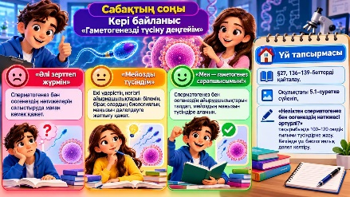 | Мұғалім оқушылардың сабаққа қатысқан белсенділігіне қарай 1 – 10 балдық жүйе бойынша әр оқушының өзіне тиісті баллын қойып бағалайды | 11-сынып  Н.Абылайханова, А.Қалыбаева, А.Пәрімбекова, Б.Үсіпбек, Е.Швецова Баспасы: Алматы, «Мектеп», 2020 жыл  Сайт: https://makpalkubantova-arch.github.io/gametogenez-ashyqsabaq/

Бағалау кестесі (тақтада, хатшы бетінде, жұмыс парағында бірдей)
К | Тапсырма | Дескриптор | Балл
K1 | Үй тапсырмасы: «Ыстық орындық» — мейозды еске түсіру | Мейоз туралы сұраққа ғылыми термин қолданып дұрыс жауап береді | 1
K2 | Өзін-өзі басқару: «6 спикер» — инфографика бойынша өзін-өзі басқару | Тыңдаған бөлімнің негізгі ұғымын кластерге дұрыс жазады | 1
 |  | Ғалымның ашылуын гаметогенез сатысымен байланыстырады | 1
K3 | Жеке жұмыс: «Гаметогенез детективі» | Берілген тұжырымдардың дұрыс немесе бұрыс екенін анықтайды | 1
 |  | Қате тұжырымдарды ғылыми тұрғыдан түзетеді | 1
K4 | Жұптық жұмыс: «Екі гаметаның биологиялық стратегиясы» | Сперматогенез бен оогенез кезіндегі цитоплазманың бөліну ерекшеліктерін салыстырады | 1
 |  | Гаметалардың құрылысы мен қызметі арасындағы байланысты түсіндіреді | 1
K5 | Топтық жұмыс: «Репродуктивті биологтар консилиумы» — постер және галерея қорғау | Өз тобына берілген гаметогенез үдерісінің ерекшеліктерін анықтайды | 1
 |  | Үдерістің жүру механизмін ғылыми терминдер арқылы түсіндіреді | 1
 |  | Зерттеу нәтижесін дәлелдеп, биологиялық қорытынды жасайды | 1
K6 | Функционалдық сауаттылық: «Неліктен жасушаның жетілуі маңызды?» | Сперматозоидтың қозғалғыштығы мен ұрықтану мүмкіндігі арасындағы байланысты түсіндіреді | 1
 |  | Аналық жыныс жасушасының мейоздық жетілуінің маңызын анықтайды | 1
 |  | Гаметалардың жетілу ерекшеліктеріне сүйеніп, ғылыми қорытынды жасайды | 1
K7 | Бекіту: ЖИ-квиз (телефонда) | 8 сұрақтың әр 2 дұрыс жауабы — 1 балл (ең көбі 4 балл) | 4
 |  | Барлығы | 17

Сабақтың интерактивті сайты: https://makpalkubantova-arch.github.io/gametogenez-ashyqsabaq/
Сайтта: 45 минуттық кезеңдер мен таймер, тарихи гид (А. ван Левенгук), гаметогенез анимациясы, 3D модельдер, 6 спикер беті, тең топтар мен рөлдер, хатшы беті, телефондағы квиз, 10 балдық рейтинг.
ЖИ құралдары: Claude AI (сайт, анимация, 3D модельдер, квиз), Grok, Diffit, ChatGPT, Flow.
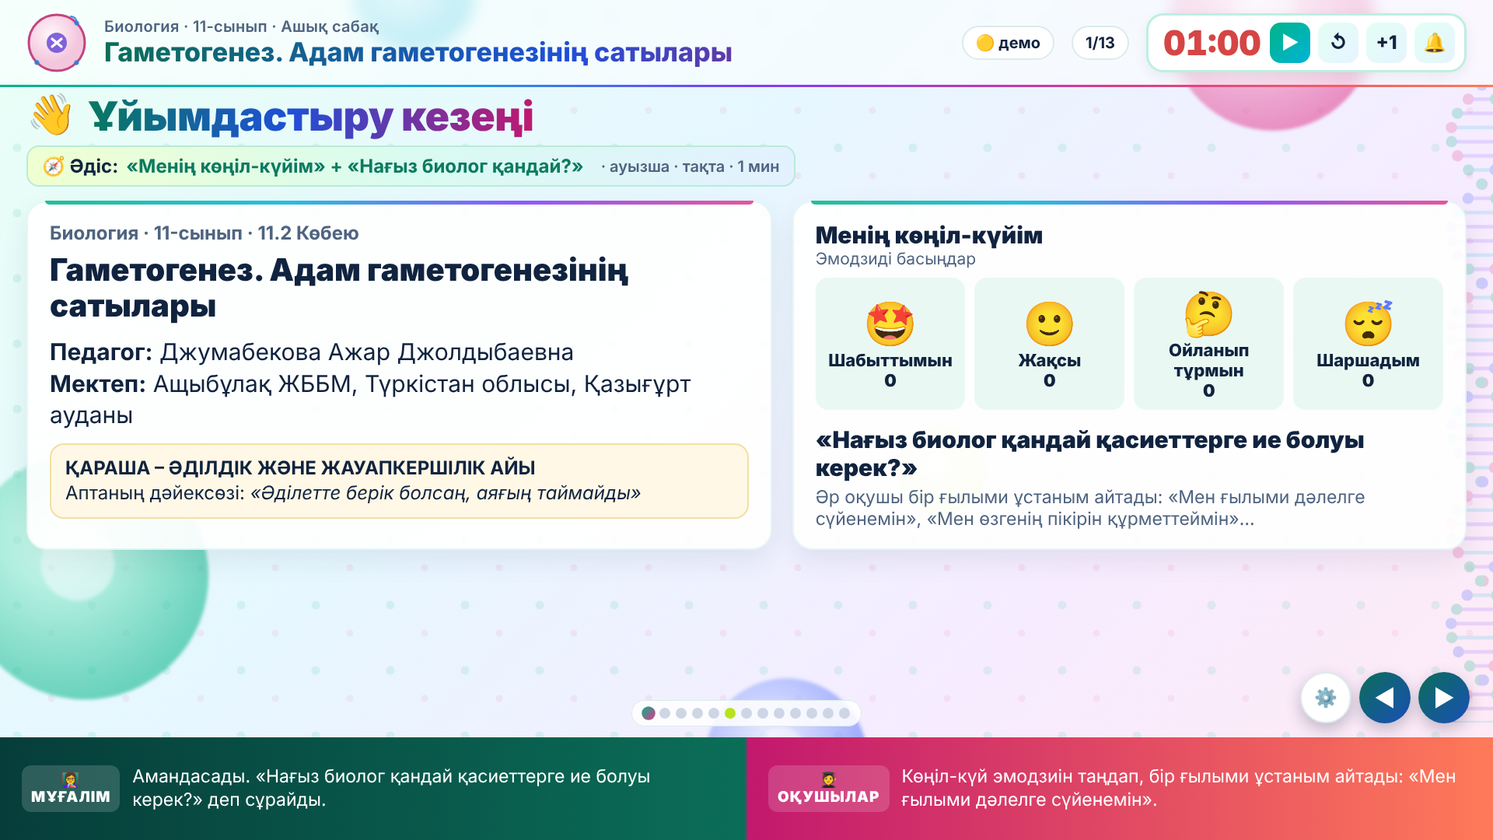
Сайттың басты беті
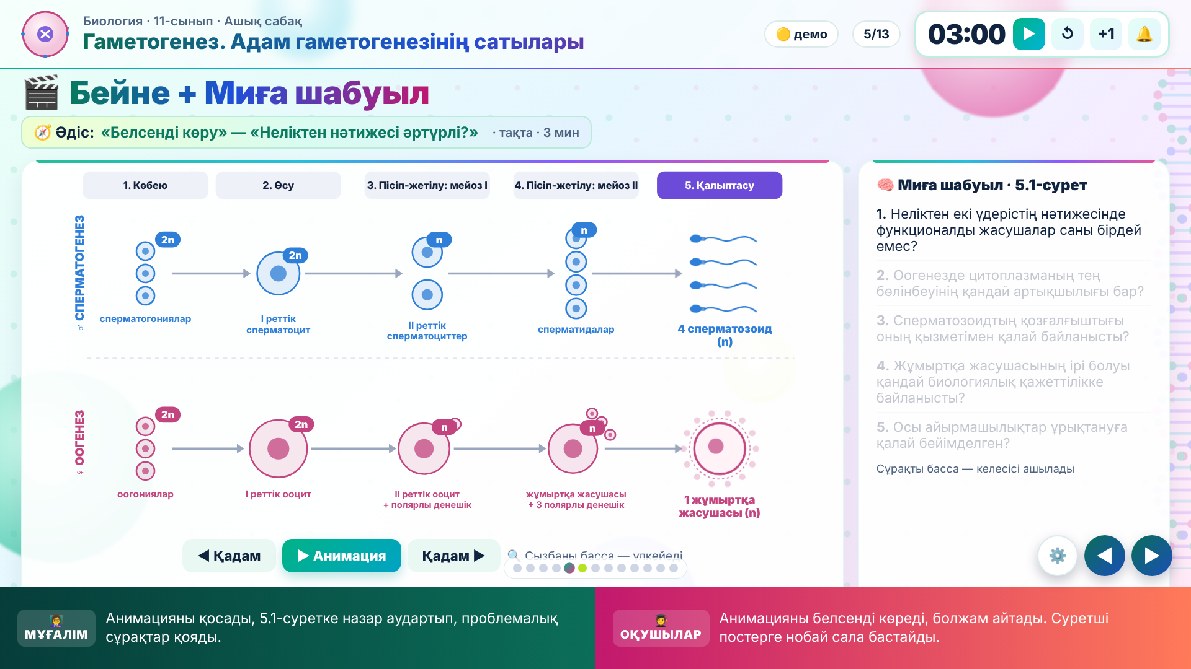
Гаметогенез анимациясы
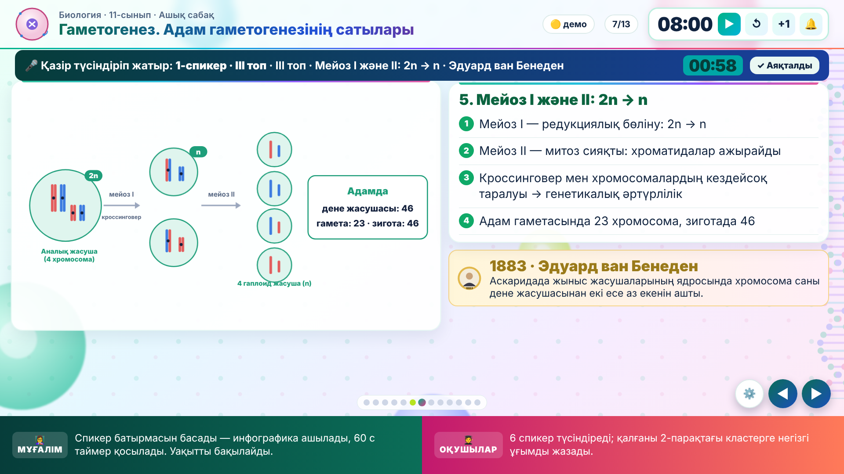
6 спикер: инфографика және ғалым
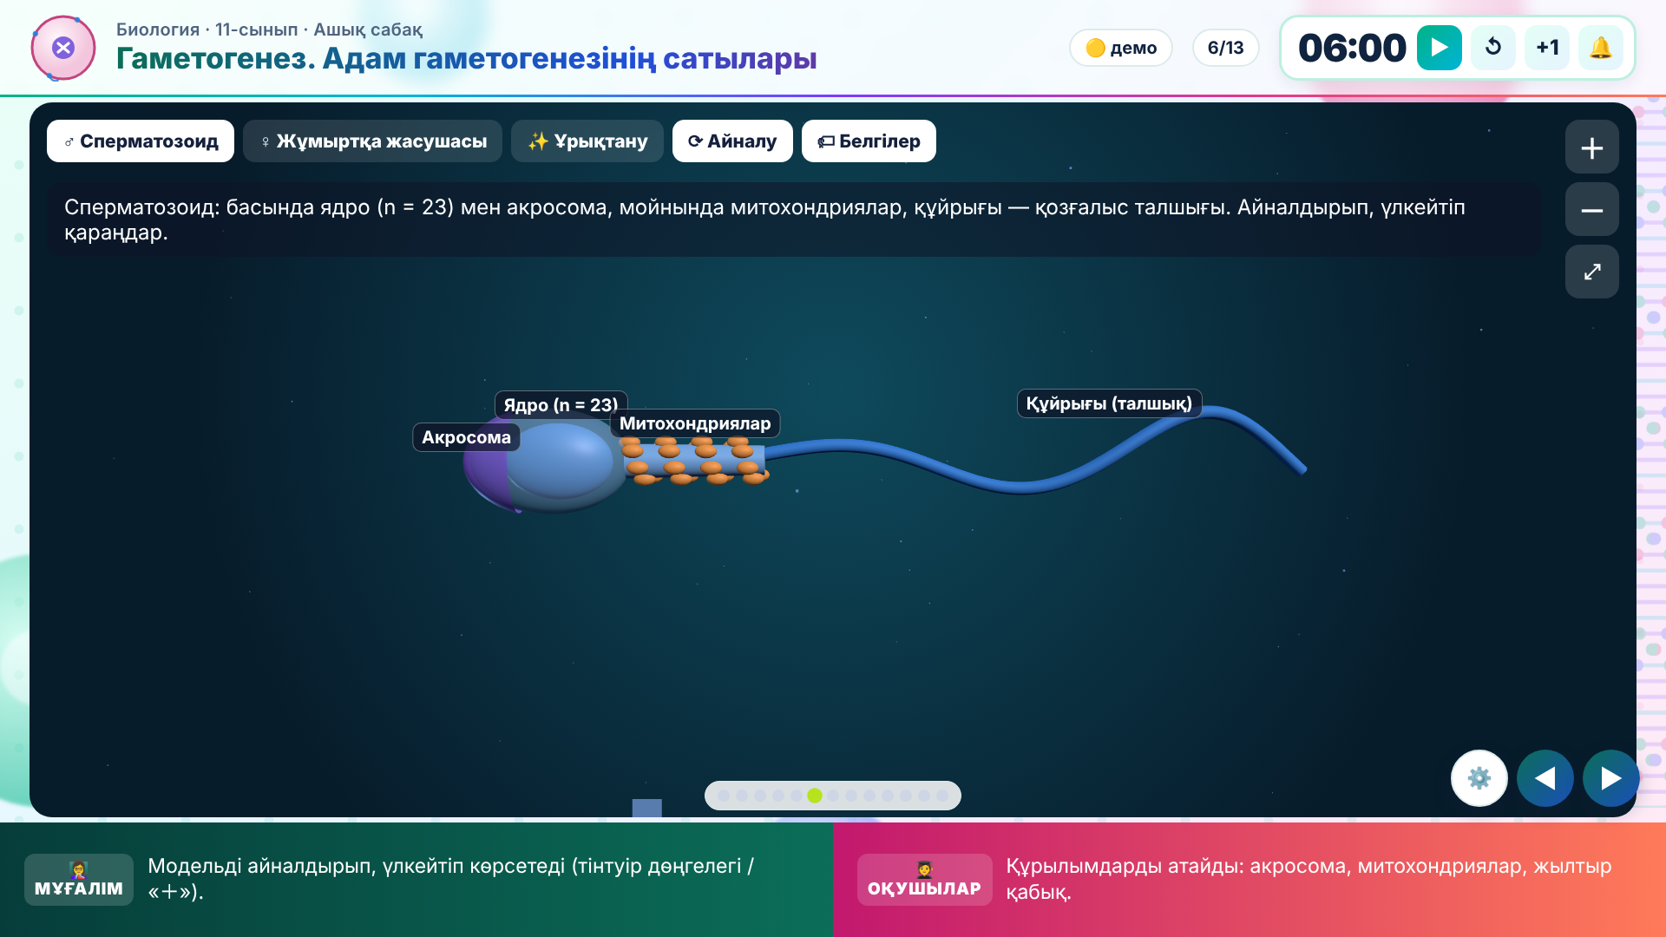
3D зертхана

